
المملكة العربية السعودية
وزارة التعليم
إدراة تعليم
مدرسة

اختبار نهاية الفصل الدراسي الأول ( الدور الأول )
مادة الرياضيات للصف الثاني الابتدائي
للعام الدراسي 1447 هـ

اسم الطالبة /........................................................
رقم الجلوس/.....................................................

40

الرقم | الدرجة التي حصل عليها الطالب |  | اسم المصححة  وتوقيعها | اسم المراجعة  وتوقعيها | اسم المدققة  وتوقيعها
الرقم | رقماً | كتابة | اسم المصححة  وتوقيعها | اسم المراجعة  وتوقعيها | اسم المدققة  وتوقيعها
س1
س2
س3
المجموع

تعلميات الاختبار
- اقرئي السؤال جيداً قبل البدء في الإجابة.
- أكتبي بخط واضح مع مراعاة نظافة الورقة.
- لا تتركي سؤال بدون إجابة.
- راجعي إجابتك أكثر من مرة قبل التسليم.

السؤال الاول:-اختاري الاجابة الصحيحة مما يأتي:

15
1) القيمه المنزلية للرقم (6) فى العدد ( 16)
6 |  | 60 |  |  |  |  |  |  |  | 600
2) العدد 5 احاد و ٣عشرات يكتب

35 |  | 5 |  |  |  |  |  |  |  |  |  | 3
3) العدد ( ثمانية وثلاثون )بالأرقام

38 |  | 83 |  |  |  |  |  |  |  |  |  |  | 37
4) العدد ( 4٩) بالكلمات
تسعة واربعون | اثنان واربعون |  |  |  |  |  |  |  |  | أربعون
5) العدد المناسب في النمط ٥ ،. ١٠، ١٥،…… هو
20 |  | 30 |  |  |  |  |  |  | 40
6) ناتج جمع 9 +٢ = …….
11 |  | 8 |  |  |  |  |  |  |  |  | 5
7) اختار ⚫️ من هذا الصنف ⚫️⚫️⚫️⚫️

اكيد |  | مستحيل |  |  |  |  |  |  | اقل إمكانية
8) ناتج طرح 7 - 7 =

0 |  | 16 |  |  |  |  |  |  |  |  | 20
9) العدد الواقع بين العددين 11 ، ….... ، 13 هو

12 |  | 15 |  |  |  |  |  | 30
10) العدد المفقود في ٦+ = 13 هو

7 |  | 5 |  |  | 6
11)عند ترتيب الأعداد (٢٥، ٢١، ٢٨) من الأصغر إلى الأكبر، ما هو الترتيب الصحيح؟
25،21،28 |  | 28،25،21 |  |  |  | 21،25،28
12) ما هو العدد الذي يأتي مباشرة بعد العدد ٣٩؟
38 |  | 40 |  |  |  |  | 41
13) للمقارنة بين العددين ٩١ و ٩٨، ننظر أولاً إلى:
منزلة الآحاد |  | منزلة العشرات |  | لايهم الترتيب
14)انظر إلى النمط: مثلث، دائرة، مثلث، دائرة، ... ما هو الشكل التالي؟
مربع |  | مثلث |  | دائرة
15) ما هي قاعدة النمط: ٣٠، ٤٠، ٥٠، ٦٠؟
إضافة 5 |  | إضافة 10 | إضافة 20

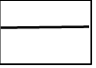
السؤال الثاني :-

ضعي علامة ( √ ) أمام العبارات الصحيحة وعلامة (x) أمام العبارات الخاطئة 15

1)من خصائص الجمع 11 + ٥ =٥+11
2) يوجد ٦  و3 في كيس سحب أ كثر امكانيه من سحب
3) القيمة المنزلية للرقم (8) في العدد (8٤) هي 8٠
4) الاعداد ٥ ،. ٧ ، ١٠ مرتبه من الأصغر الي الأكبر
5) عند جمع 3٤ +8 هناك ضرورة لإعادة التجميع.
6)في النمط العددي ١٠، ٨، ٦، ٤، تتناقص الأعداد بمقدار ٢ في كل مرة.
7) تقدير ناتج ٥٤+١٥هو ٥٠+ ٢٠. = ٧٠
8) ناتج جمع ١٥+ ٣ = ١٨
9) العدد 62 يلي العدد 61
10)عند حل المسألة 31-25 نحتاج الى إعادة تجميع
11) العدد ٧٠ يعني ٧ آحاد
12) ناتج جمع ٦٠ + ٣٠ هو ٨٠.
13)تقريب العدد 37 الى اقرب عشرة الرقم 30
14)عند طرح عددين، نبدأ دائماً بمنزلة العشرات.
15) ناتج طرح ٥٠ - ١٩ هو ٣0



السؤال الثالث :- 10
(أ) قارني بين كل عددين بوضع إشارة ( < ، > ، = )
25 30 33 33 40 20

(ب) استعملي جدول الإشارات للإجابة على الاسئلة :

الفاكهة المفضلة
نوع الفاكهة | الاشارات
موز
برتقال
تفاح

1) الفاكهة المفضلة لدى اكثر الطلاب ؟…………
2) كم عدد الذين يفضلون الموز والتفاح معا ؟…………

(ج) اوجدي نواتج كلا من

90  +  10 | 27  45  23 | 16  4 | 23  5
 | 27  45  23 |  | -
 | +

د)اجيبي عن المسألة التالية :-

ﻋﻨﺪ ﻫﻨﺪ ٩ ﺃﺯﻭﺍﺝ ﻣﻦ ﺍﻟﺠﻮﺍﺭﺏ ﻭﻋﻨﺪ ﻭﻓﺎﺀ ﺍﻟﻌﺪﺩ ﻧﻔﺴﻪ ﻣﻦ ﺍﻟﺠﻮﺍﺭﺏ ،
ﻓﻜﻢ ﺯﻭﺟﴼ ﻣﻦ ﺍﻟﺠﻮﺍﺭﺏ ﻋﻨﺪﻫﻤﺎ ؟

............................................................................................
انتهت الأسئلة
أ/

المملكة العربية السعودية |  |  |  | المادة: رياضيات
وزارة التعليم |  |  |  | الصف: الثاني الابتدائي
الإدارة العامة للتعليم .................. |  |  |  | الزمن: ساعتان
مدرسة ..............................
أسئلة اختبار نهاية الفصل الدراسي الأول – ( البديل ) – للعام الدراسي 1447 هـ
اسم المصحح : .................... | اسم المراجع : .................... |  | الدرجة النهائية رقماً من ( 40 ) |  | الدرجة كتابة
توقيعه : ........................ | توقيعه : ........................

اسم الطالب: ............................................................................................... . | رقم الجلوس : ................
30
السؤال الأول :- اقرأ كلَّ سؤال بعناية، ثمَّ ضع دائرة حول الإجابة الصحيحة :
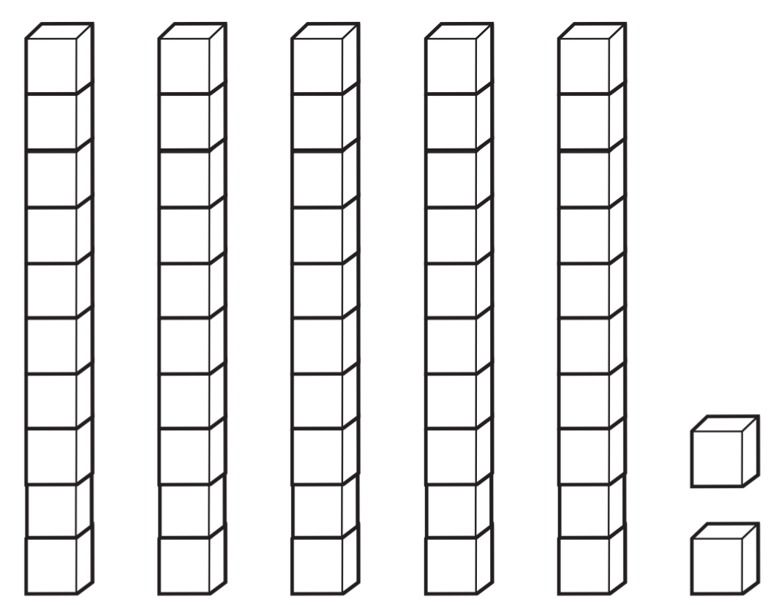
1 – ما هي القيمة المنزلية للرقم 5 في العدد 3 5 ؟
50
53
3
5
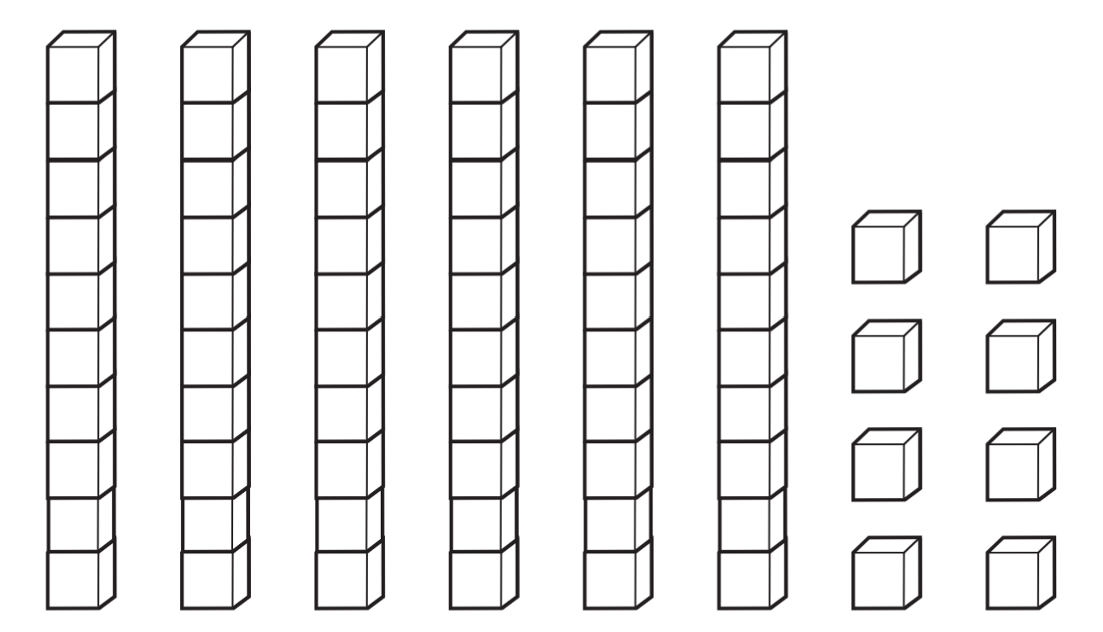
2 – كم يساوي 8 آحاد وَ 6 عشرات ؟
56
68
14
60
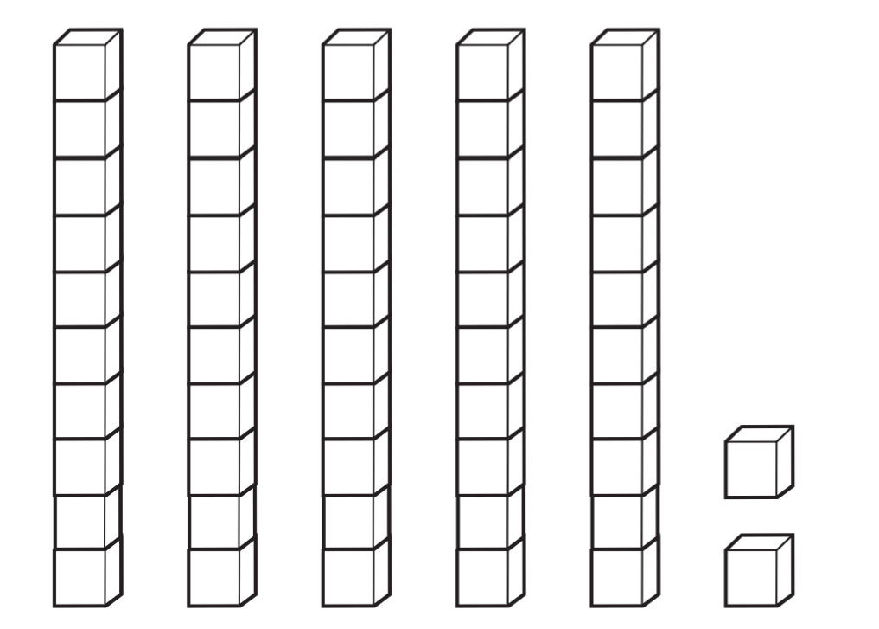
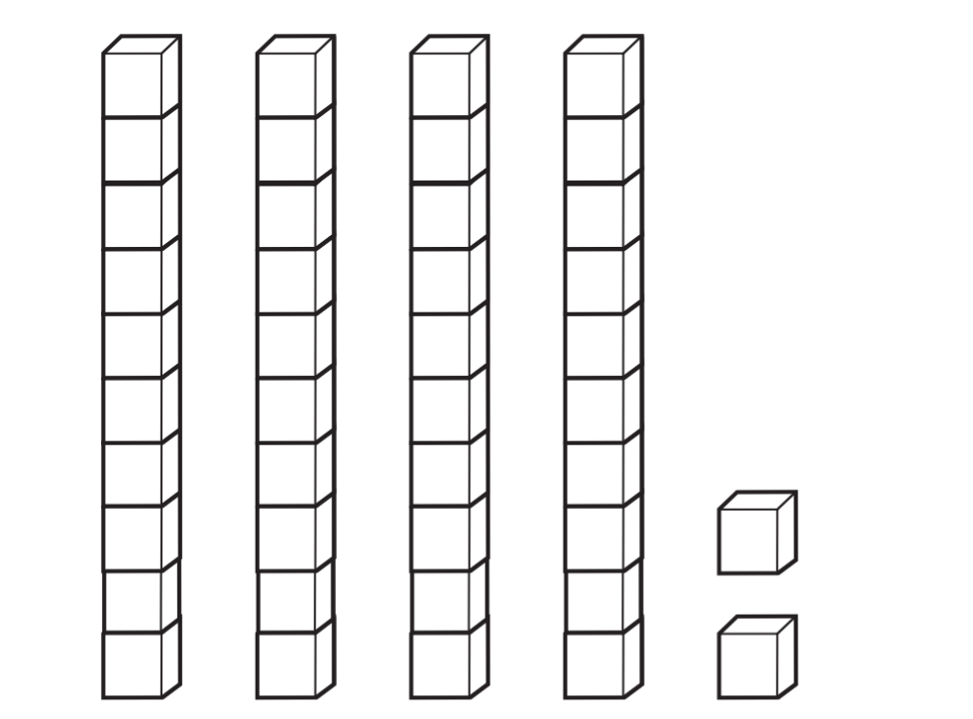
3 – عند مقارنة العددين 42 52 ، فإن الإشارة الصحيحة هي :
+
>
<
=

4 – ما هو ناتج جمع العددين 9 + 3 ؟
6
10
11
12

5 – ناتج طرح 14 – 5 يساوي :
9
8
7
19

6 – ناتج جمع العشرات 20 + 40 يساوي :
تابع باقي الأسئلة
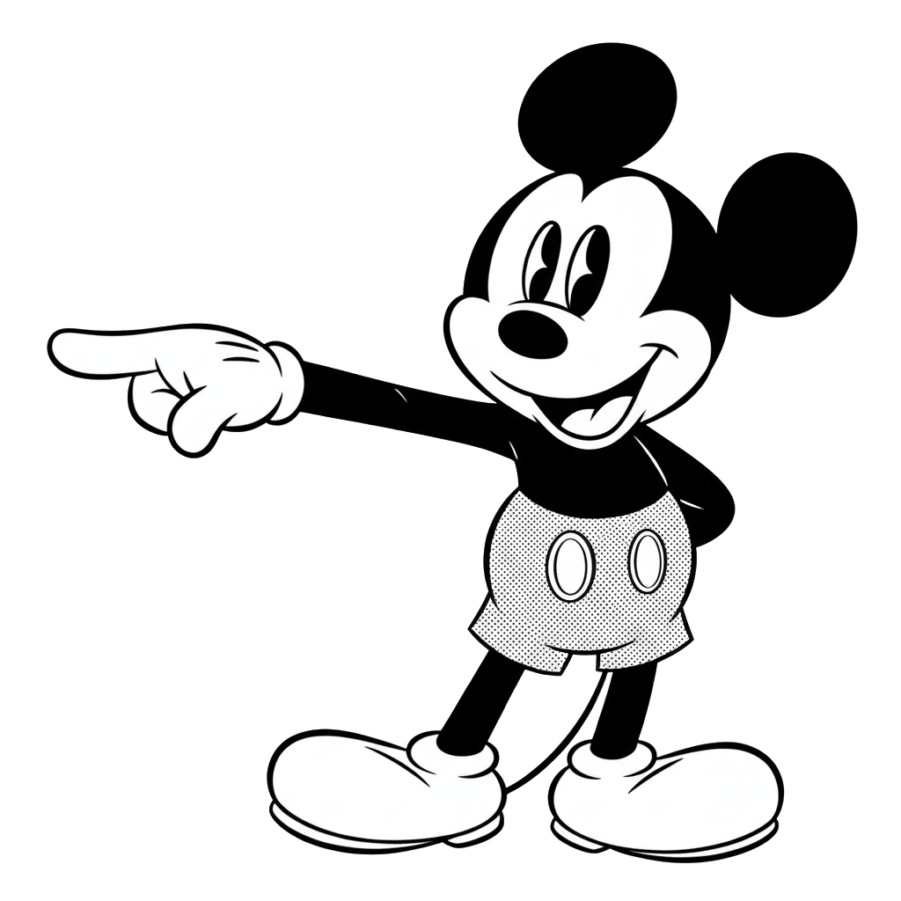
60
50
24
42

7 – أوجد ناتج جمع 23 + 4 :
27
37
63
26

8 – أوجد ناتج طرح 59 – 7 :
66
52
57
42
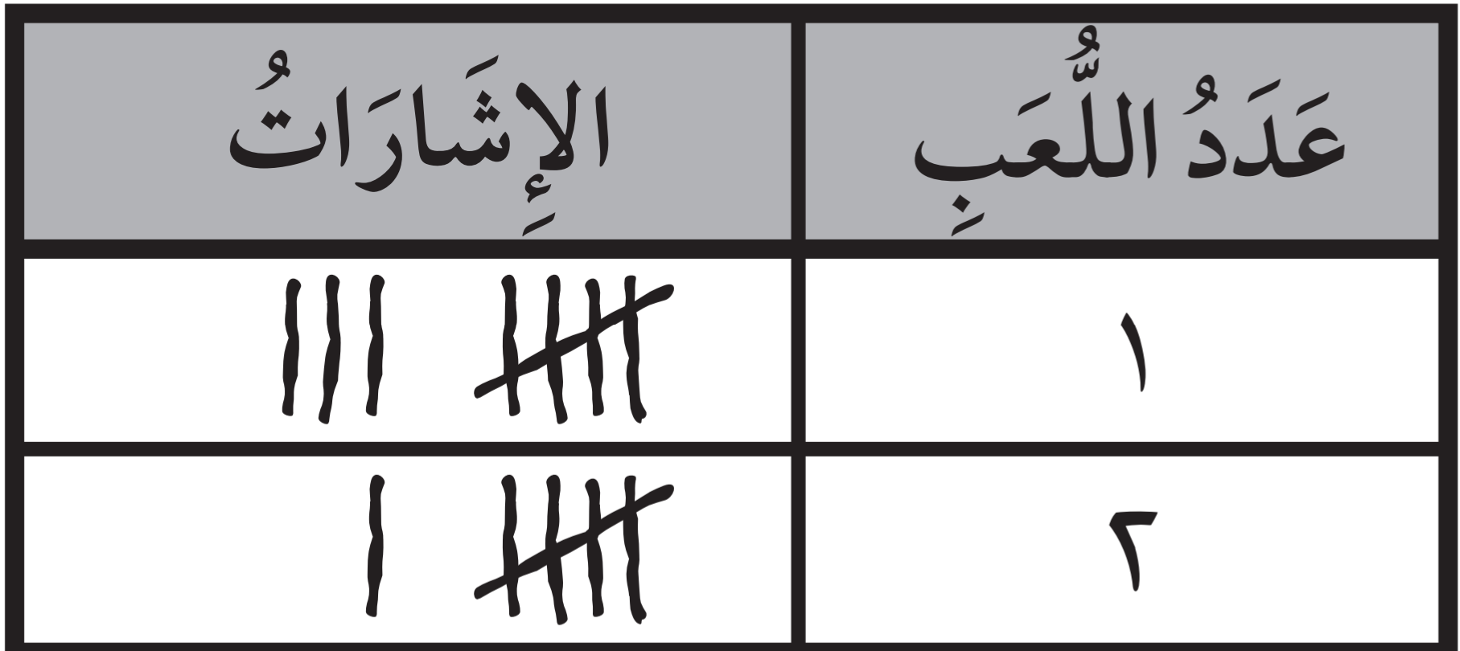
9 – انظر إلى جدول الإشارات المجاور ، كم طالبًا لديه لعبتين اثنتين ؟

9
7
6
3

10 – ما العدد المفقود في جملة الجمع التالية : 4 + = 10
14
7
5
6

11 – كم يزيد العدد 8 على العدد 3 ؟
5
8
4
11

12 – أكمل النمط التالي : 10 ، 15 ، 20 ، ............. :
21
25
22
30

13 – إذا كان 7 + 2 = 9 فإن ناتج 9 – 2 هو :
11
9
7
2

14 – ما هو أكبر قيمة بين هذه الأعداد ؟
45
40
50
59

15 – ما العدد الذي يمثل ( تسعة وسبعون ) بالأرقام ؟
79
70
97
9
تابع باقي الأسئلة

السؤال الثاني: ضع ( ✓ ) أمام العبارة الصحيحة و علامة ( ✘ ) أمام العبارة الخاطئة :
5
1 – العدد 80 يكتب بالكلمات ( ثمانون ) . | ( )
2 – عند جمع 5 + 6 تكون الإجابة 10 | ( )
3 – في العدد 2 3 ، الرقم 2 في منزلة العشرات . | ( )
4 – العدد 40 هو العدد التالي للعدد 30 في نمط الزيادة بـ 10 | ( )
5 – عند طرح 17 – 7 فإن الناتج هو 10 | ( )

5
السؤال الثالث: أجب عن الأسئلة التالية .
- أوجد ناتج الجمع التالي :  1 3  + 8 1  5 6  + 0 2 | - أوجد ناتج الطرح التالي :  4 7  _ 3  7 1  _ 4

- حل المسألة اللفظية :
- رأى خالد 12 سيارة حمراء وَ 5 سيارات زرقاء . ما مجموع السيارات التي رآها خالد ؟

.......... .......... .......... سيارة .

معلم المادة
....................
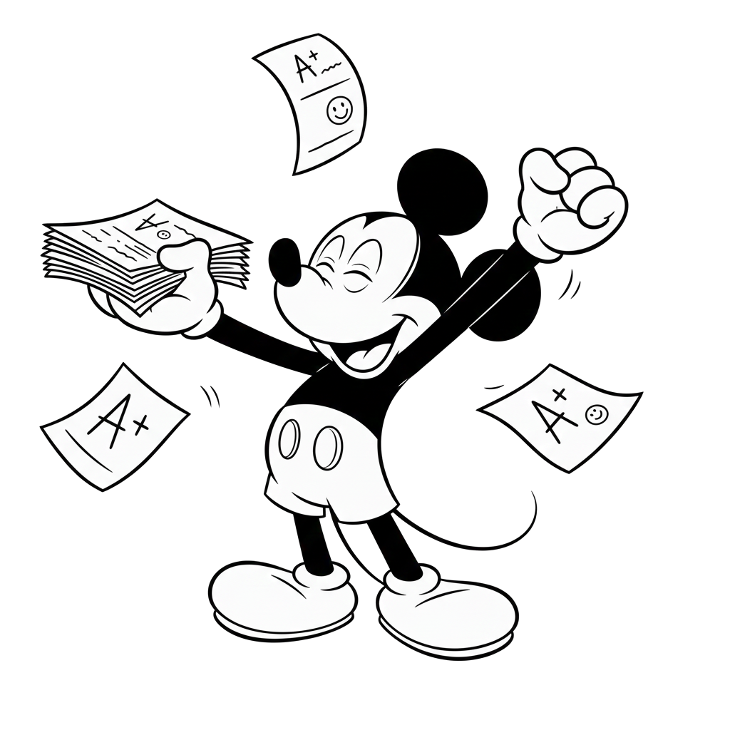
انتهت الأسئلة يا أبطال

